|  |  |
| --- | --- |
| Gerb-BMSTU_01 | **Министерство образования и науки Российской Федерации**  **Федеральное государственное бюджетное образовательное учреждение**  **высшего образования**  **«Московский государственный технический университет**  **имени Н.Э. Баумана**  **(национальный исследовательский университет)»**  **(МГТУ им. Н.Э. Баумана)** |

ФАКУЛЬТЕТ Информатика и системы управления

КАФЕДРА \_\_\_\_\_\_\_\_\_\_\_\_Системы обработки информации и управления

ДИСЦИПЛИНА Элементы управления в АСОиУ

**ОТЧЕТ ПО ЛАБОРАТОРНОЙ РАБОТЕ №2**

**«Цифро-аналоговые преобразователи»**

**Вариант 3**

Студент Васильев Д.А.

*фамилия, имя, отчество*

Группа ИУ5-72Б

*Москва, МГТУ - 2021г.*

# Исходные данные

|  |  |  |  |  |  |
| --- | --- | --- | --- | --- | --- |
| **№ вар.** | **N** | **U0, В** | **Umax, В** | **весов.** | **лестничн.** |
| **3** | 5 | 12 | 6 | рис.2 | рис.6 + рис.8 |

# Схема ЦАП с весовыми резисторами

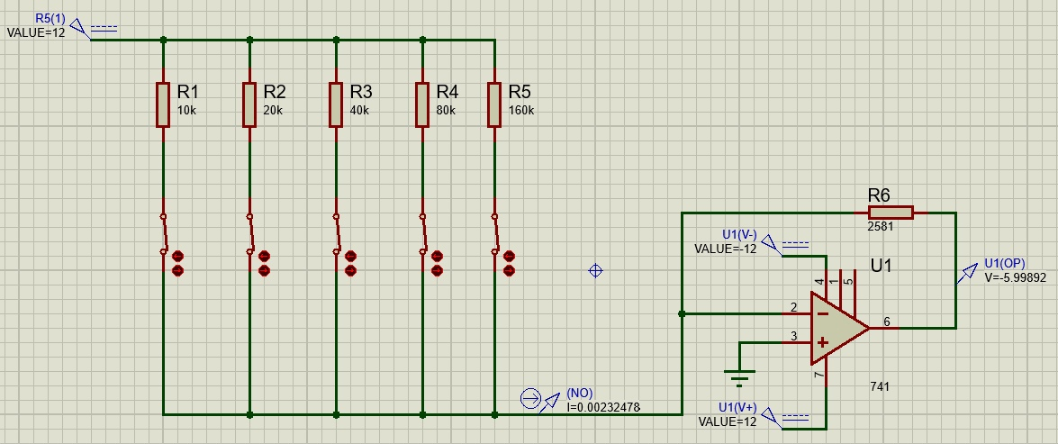

# Таблица и график зависимости выходного сигнала ЦАП с весовыми резисторами от значения цифрового кода.

|  |  |  |
| --- | --- | --- |
| **Код** | **Значение кода** | **|Uвых|, В** |
| 00000 | 0 | 0,00026263 |
| 00001 | 1 | 0,193509 |
| 00010 | 2 | 0,387065 |
| 00011 | 3 | 0,580312 |
| 00100 | 4 | 0,774176 |
| 00101 | 5 | 0,967423 |
| 00110 | 6 | 1,16098 |
| 01000 | 8 | 1,5484 |
| 01010 | 10 | 1,9352 |
| 01100 | 12 | 2,32231 |
| 01110 | 14 | 2,70911 |
| 10000 | 16 | 3,09684 |
| 10100 | 20 | 3,87075 |
| 11000 | 24 | 4,64497 |
| 11100 | 28 | 5,41887 |
| 11111 | 31 | 5,99892 |

# Максимальная частота работы ЦАП с весовыми резисторами Схема для измерения максимальной рабочей частоты:

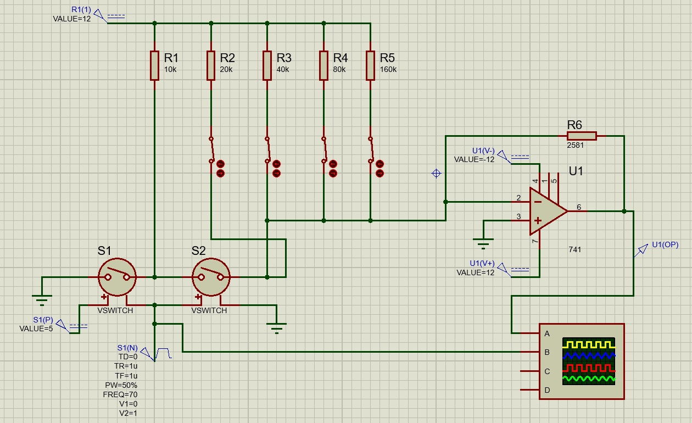

Максимальная рабочая частота

Форма сигнала при максимальной частоте:

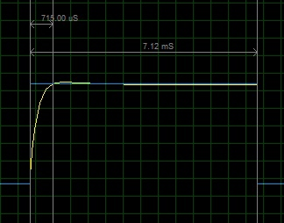

# Схема ЦАП лестничного типа

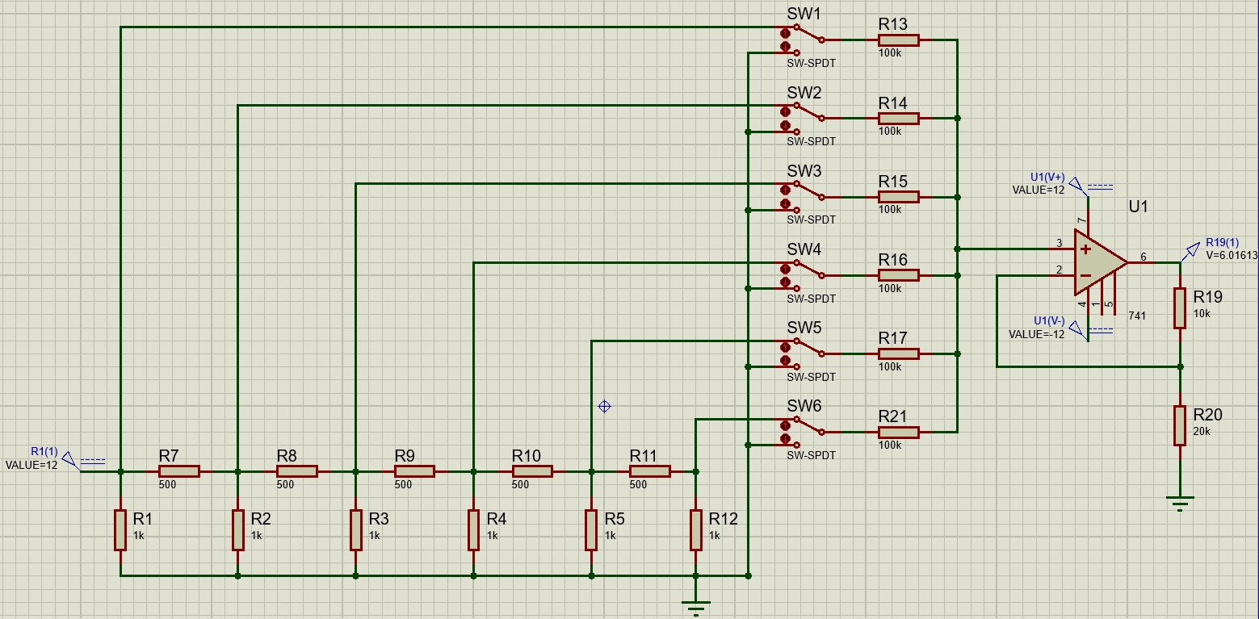

# Таблица и график зависимости выходного сигнала ЦАП лестничного типа от значения цифрового кода.

|  |  |  |
| --- | --- | --- |
| **Код** | **Значение кода** | **|Uвых|, В** |
| 000000 | 0 | 0,000733295 |
| 000001 | 1 | 0,171933 |
| 000010 | 2 | 0,256163 |
| 000011 | 3 | 0,423868 |
| 000100 | 4 | 0,466445 |
| 000101 | 5 | 0,634508 |
| 000110 | 6 | 0,718354 |
| 001000 | 8 | 0,90806 |
| 001010 | 10 | 1,16047 |
| 001100 | 12 | 1,37011 |
| 001110 | 14 | 1,62323 |
| 010000 | 16 | 1,80256 |
| 010100 | 20 | 2,26559 |
| 011000 | 24 | 2,70618 |
| 011100 | 28 | 3,17042 |
| 011111 | 31 | 3,320276 |
| 100100 | 36 | 3,58769 |
| 101010 | 42 | 3,96854 |
| 110000 | 48 | 4,50082 |
| 110100 | 52 | 4,88877 |
| 111000 | 56 | 5,25633 |
| 111111 | 63 | 6,01613 |

# Максимальная частота работы ЦАП лестничного типа

Схема для измерения максимальной рабочей частоты:

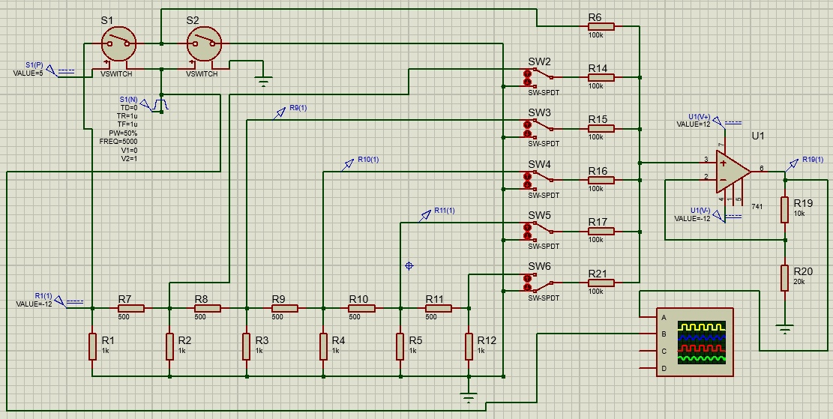

Максимальная рабочая частота

Форма сигнала при максимальной частоте:

